INDICAÇÃO Nº /2021

Indico a Sua Excelência a Senhora Ana Sheila Lemos Andrade, Prefeita Municipal, e ao Senhor Secretário Murilo Mármore, da Secretaria de Agricultura e Desenvolvimento Rural, a limpeza de tanques no Catarina I e II e Eleoterio pertencente ao distrito de José Gonçalves.
A Sua Excelência a Senhora
Ana Sheila Lemos Andrade
Ao Senhor Murilo Mármore
JUSTIFICATIVA
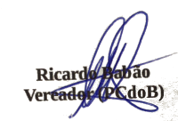
A presente indicação solicita a limpeza dos tanques de Catarina I e II e Eleoterio, região pertencente ao distrito de José Gonçalves. É essencial que essa limpeza seja feita para que quando as chuvas venham o local esteja propicio para o armazenamento de agua para a população da zona rural;

Plenário Vereadora Carmem Lúcia, 16 de setembro de 2021.

